Zouten
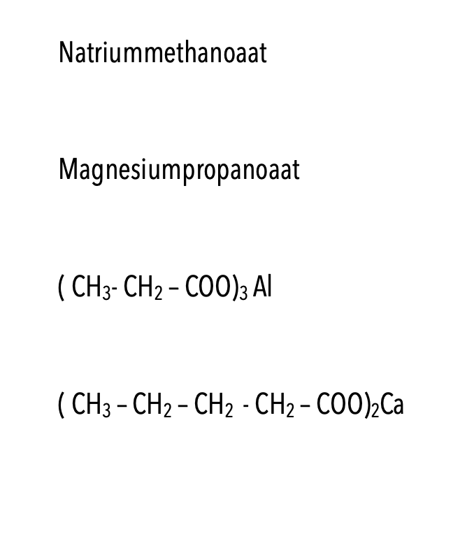
H-COONa

(CH₃-CH₂-COO)₂ Mg
Aluminiumpropanoaat
calciumpentanoaat

Opgepast als er bijv Fe in staat moet je bepalen of het +II of +III is: (CH₃-CH₂-COO)₂ Fe is ijzer(II) propanoaat

